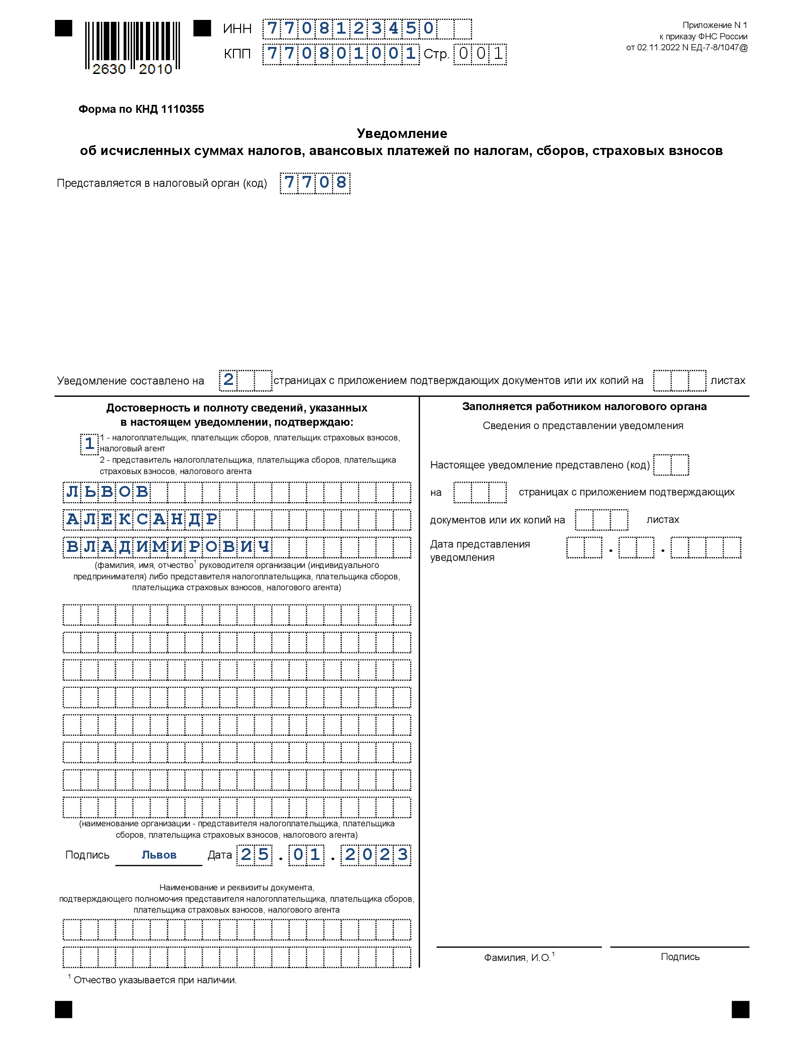
Укажите Ф. И. О. руководителя организации, которая подает уведомление
Поле заполняйте, если уведомление подает уполномоченный представитель
Поле не заполняйте, если уведомление подает руководитель организации или ИП
Достаточно одного уведомления по всем платежам

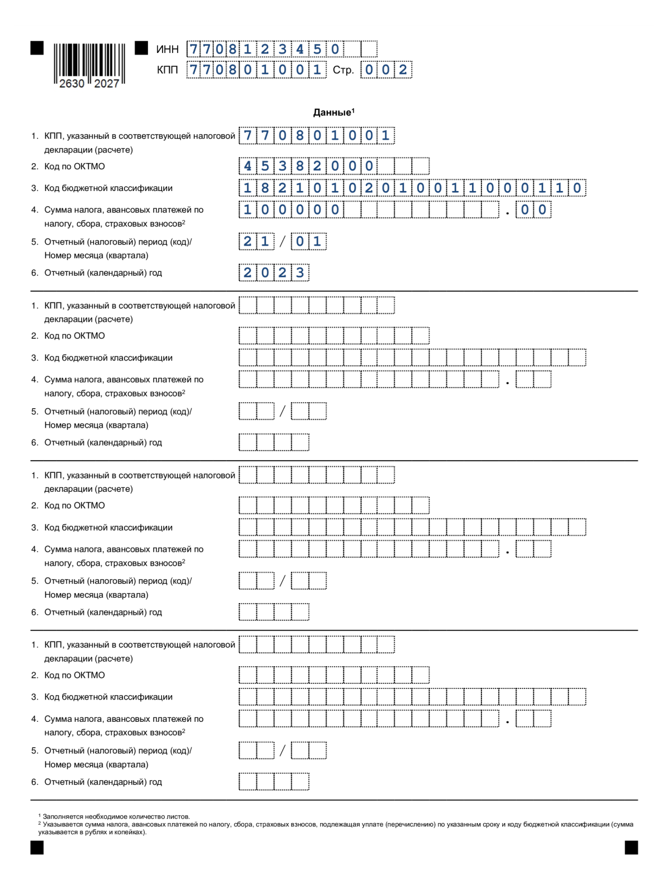
Укажите сумму налога и взносов
Приведите КБК по налогу или взносу
Укажите код периода и сам период, за который перечисляются налог и взносы. Все коды – в справочнике
Можно оформить одно уведомление на несколько периодов
В одном уведомлении можно указать информацию по всем платежам каждого обособленного подразделения

